 |  |  |  |  | 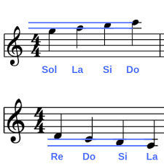
Istituto Comprensivo Statale
“Manzoni Impastato”
con sezione ad INDIRIZZO MUSICALE
via Filippo Parlatore 56 - 90145 Palermo Tel./Fax +39 091 6823926
E-mail paic87900e@istruzione.it - PEC paic87900e@pec.istruzione.it
Cod. Fisc. 80014540829 www.manzoniimpastato.edu.it

VERBALE N° ___
Consiglio d’intersezione sezioni……..
Consiglio d’interclasse - classi _____
Consiglio di classe --------------
anno scolastico 20___/20____

Il giorno _____ del mese di _________dell’anno _______ alle ore _____, in modalità on line su piattaforma Gsuite, si è riunito il Consiglio …( digitare in riferimento all’ordine di scuola)…………………………. per discutere e deliberare sul seguente o.d.g.:
Sono presenti i docenti del Consiglio …( digitare in riferimento all’ordine di scuola)………………….
per la componente genitori sono presenti:
Presiede la seduta il/la docente delegato/a ___________________; svolge la funzione di segretario del consiglio il docente _____________________.

Accertata la presenza di tutti i componenti il consiglio, il presidente dichiara aperta la seduta e dà inizio alla trattazione del 1° punto all’o.d.g
1. .
Il presidente legge il punto2 all’o.d.g.:
Il presidente legge il punto 3 all’o.d.g.:
Esauriti tutti gli argomenti all’ordine del giorno, la seduta è tolta alle ore
Il segretario Il presidente
__________________ __________________

